Крылов Иван Андреевич
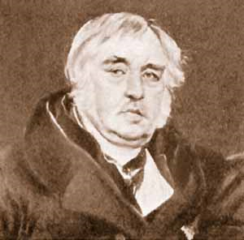

Русский баснописец, драматург, журналист. Родился Крылов 13 февраля (по старому стилю - 2 февраля) 1769 (по другим сведениям в 1766 или 1768), по преданию - в Москве. Отец служил в драгунском полку, выслужившись из солдат, был председателем магистрата в Твери, умер в 1778, оставив вдову с двумя малолетними детьми. Детские годы Ивана Крылова прошли в Твери. Грамоте выучился дома, французским языком занимался в семействе состоятельных знакомых. В 1777 Крылов был записан в гражданскую службу подканцеляристом калязинского нижнего земского суда, затем тверского магистрата.
Иван Андреевич Крылов - русский баснописец, писатель, драматург.

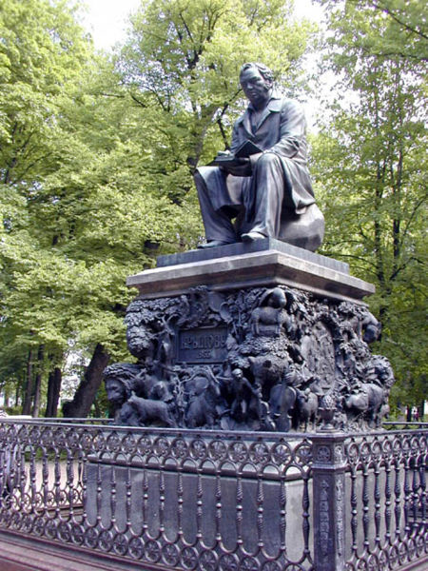

Памятник Крылову
В 1789 Крылов начинает издавать радикальный сатирический журнал "Почта духов", закрытый цензорами через восемь месяцев. В 1792 создаёт новый сатирический журнал "Зритель", где начинает аллегорически клеймить власти и порядки. Летом 1792 в типографии был произведен обыск, Крылов попадает под надзор полиции. С тех пор его редко публикуют.

В 1789 Крылов начинает издавать радикальный сатирический журнал "Почта духов", закрытый цензорами через восемь месяцев. В 1792 создаёт новый сатирический журнал "Зритель", где начинает аллегорически клеймить власти и порядки. Летом 1792 в типографии был произведен обыск, Крылов попадает под надзор полиции. С тех пор его редко публикуют.

8 1812 становится библиотекарем только что открывшейся Публичной библиотеки, где прослужил 30 лет, выйдя в отставку в 1841. В это время Крылов много работает над составлением библиографических указателей и славяно-русского словаря.
9 ноября (21 н.с.) 1844 в возрасте 75 лет Крылов скончался и был похоронен в Петербурге на Тихвинском кладбище.

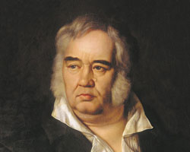
В молодости Крылов был известен прежде всего как писатель-сатирик, издатель сатирического журнала «Почта духов» и ходившей в списках пародийной трагедии «Трумф», высмеивавшей Павла I. Крылов является автором более 200 басен с 1809 по 1843 год, они вышли в свет в девяти частях и переиздавались очень большими по тем временам тиражами. В 1842 году его произведения вышли в немецком переводе. Сюжеты многих басен заимствованы из произведений Эзопа и Лафонтена, хотя большинство его произведений носит оригинальный характер.
Многие выражения из басен Крылова стали крылатыми.

